一、會議主題
「2013國際毒化災防救及應變交流會議」-專題系列1「美國社區及大型儲運之緊急應變趨勢探研」-臺中場
二、會議內容
美國社區緊急應變隊(CERT)介紹及最新發展、美國應對災難之疏散及避難策略執行方式、大量石化危險品儲槽之危害預防與應變、危險品運輸災害及緊急應變案例研析。
三、舉辦時間與地點
會議時間:102年7月3日(星期三)08:30~18:20
會議地點: 中部科學園區管理局101會議室(臺中市西屯區中科路2號)
四、單位
主辦單位:行政院環境保護署
執行單位:中部環境毒災應變隊(國立雲林科技大學)
參加對象:政府防救災相關單位、中部毒災聯防應援團隊、中部轄區聯防小組廠商
人 數:200位（額滿截止，費用免費）

五、講師介紹
袁保強教授
  - 美國密西西比州傑克森州立大學工技系教授，HAZMAT 碩士班主任
  - 美國國土安全部訓練計畫主持人
  - 美國密西西比州訓練計畫主持人 (CERT, Community Emergency Response Team)
  - 美國海外華人環保學會會長
John B. Pope, III
  - 美國密西西比州Collins市消防局局長
  - 美國密西西比州消防協會主席
  - 美國路易斯安那州立大學火災及緊急應變學院教官
六、連絡與報名方式
- 聯絡方式:
中部環境毒災應變隊:陳義昇先生
電話：(05)557-4899、傳真號碼：(05)557-6232
- 網路線上報名: http://ert.yuntech.edu.tw/
（首頁/研討會資訊/2013國際毒化災防救及應變交流會議）
截止日期：102年6月26日(星期三) 17：00下班前或額滿截止
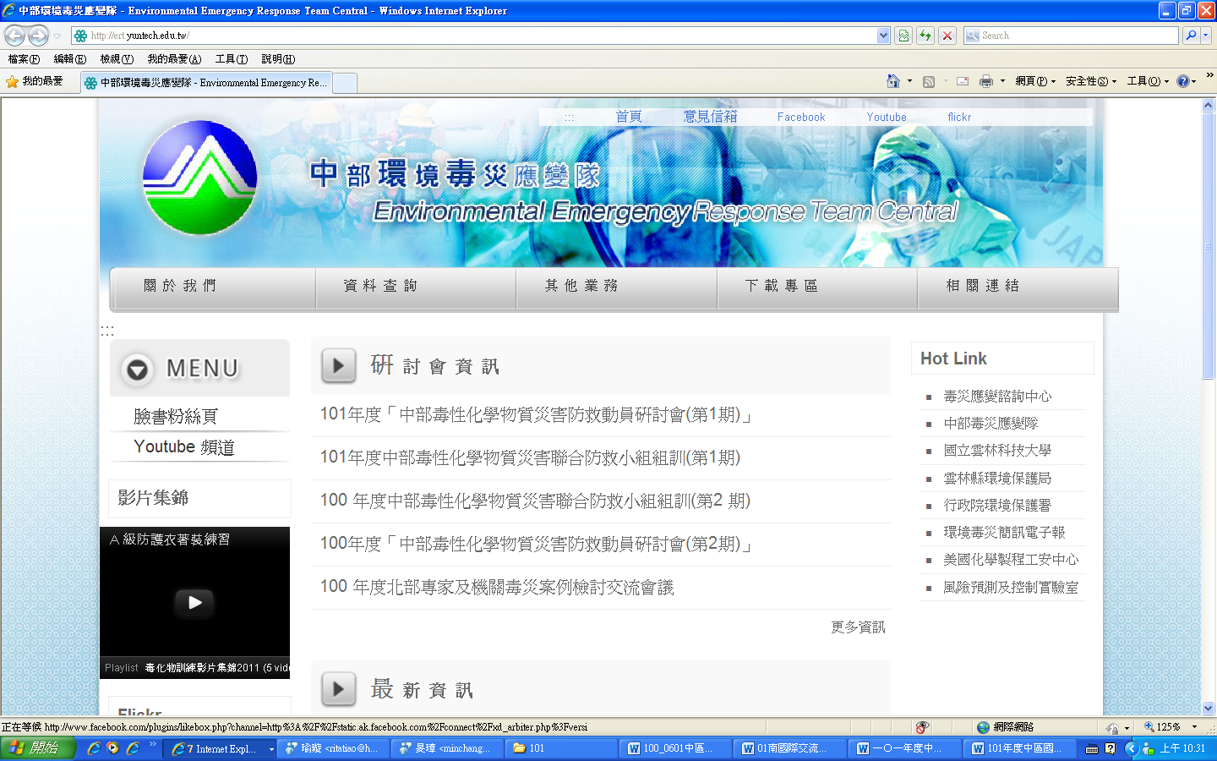

注意事項
- 會場全面禁止吸菸及飲食，另為配合環保政策，響應紙杯減量，請與會人員請自備環保杯及環保筷，會場將不再提供。
- 屆時會議當日，可將車輛停至中科管理局位於中科管理局停8停車場(室外停車場)，請勿違規停車或佔用專用車位。
七、中部科學園區管理局位置與交通說明

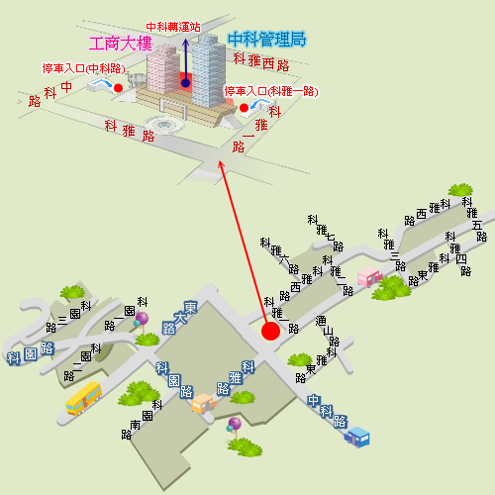
停車場

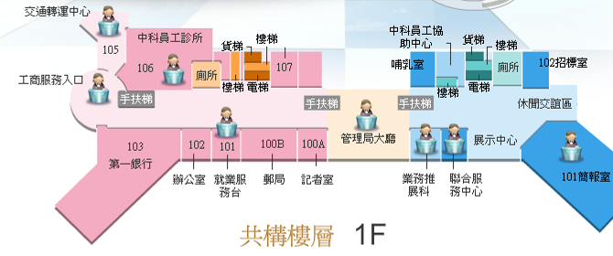
◎免費地下停車場（請抽取票卡進入地下室，於離場前消磁後離開停車場）

中部科學工業園區管理局交通路線說明
講習地點：中部科學工業園區管理局行政大樓1樓101會議室
(臺中市西屯區中科路2號)
火車 | 西部幹線：至臺中火車站下車→轉搭公車→進入中科
公車 | - 和欣客運高鐵快捷公車（高鐵台中站-東海大學-中科管理局）  - 臺中客運69路  - 巨業客運68路  - 仁友客運45路
高鐵 | 6號出口9號公車月台（單程約30分鐘）  （中科轉運站，服務專線04-2569-1510）
客運 | 可搭乘直達台中的國道巴士-國光客運、統聯客運、阿囉哈客運、和欣客運，於中港/朝馬轉運站下車後，轉搭台中客運69路等直達公車或轉乘計程車
高速公路 | 國道一號  (中山高) | 北上 | 下臺中交流道(往沙鹿方向) → 銜接至臺中港路(車行約十分鐘)→右轉東大路(車行約五分鐘) → 中科路右轉 → 科雅路左轉 → 到達中科管理局。
高速公路 | 國道一號  (中山高) | 南下 | 下大雅交流道(往大雅方向) → 銜接至中清路(車行約十分鐘) → 左轉科雅路(車行約二分鐘)到達中科管理局。
高速公路 | 國道三號  (中二高) | 北上 | 下龍井交流道(往臺中方向) → 銜接中棲路至中港路(車行約五分鐘) → 左轉東大路(車行約五分鐘) → 中科路右轉 → 科雅路左轉 → 到達中科管理局。
高速公路 | 國道三號  (中二高) | 南下 | 下沙鹿交流道(往臺中大雅方向) → 銜接至中清路(車行約十分鐘) → 科雅路右轉 → 到達中科管理局。
停車 | 位於中科管理局停8停車場(室外停車場)，可由科雅路轉通山路

